**Практична робота №1**

**Тема:** Семантично вірно відформатована сторінка HTML 5.

**Мета:** Набути навиків створення HTML 5 сторінок. Навчитись орієнтуватись в документі та працювати із HTML тегами та елементами. Ознайомитись із використанням Visual Studio Code. Оволодіти форматуванням тексту, створенням списків, посилань та зображень. Використання тегів семантики.

**Короткі теоретичні відомості**

Все що потрібно, викладено в лекції №1.

**Code convention** по якій ми працюємо - <https://codeguide.co/>

Що потрібно для роботи?

* Встановити <https://code.visualstudio.com/>.
* Встановити бажаний веббраузер.

Інструкція як встановлювати розширення на VS Code: <https://code.visualstudio.com/docs/editor/extension-marketplace>

Налаштування VS Code (обов’язково):

* <https://nodejs.org/uk/> - встановити
* npm install @linthtml/linthtml@0.8.0 -g
* <https://marketplace.visualstudio.com/items?itemName=kamikillerto.vscode-linthtml> – LintHTML – саме це розширення забезпечує слідкування за вищезгаданим code conv;

налаштування в settings.json ([Інструкція](https://dev.to/thegeoffstevens/vs-code-settings-you-should-customize-5e75)):

{

"editor.charset": "utf8",

"editor.insertSpaces": true,

"editor.detectIndentation": false,

"editor.mouseWheelZoom": true,

"editor.formatOnSave": true,

"editor.wordSeparators": "`~!@#$%^&*()-_=+[{]}\\|;:'\",.<>/?",

"[html]": {

"editor.defaultFormatter": "vscode.html-language-features",

"editor.tabSize": 2,

"editor.insertSpaces": true

},

"html.format.indentInnerHtml": true,

"files.eol": "\n",

"files.insertFinalNewline": true,

"files.trimTrailingWhitespace": true,

"linthtml.configFile": "C:/Users/Maksim/.vscode/linthtml.json",

}

Налаштування VS Code (рекомендація):

* <https://marketplace.visualstudio.com/items?itemName=oderwat.indent-rainbow> - indent-rainbow;
* <https://marketplace.visualstudio.com/items?itemName=ritwickdey.LiveServer> – Live Server;
* <https://marketplace.visualstudio.com/items?itemName=CelianRiboulet.webvalidator> – w3c HTML5 validator
* <https://marketplace.visualstudio.com/items?itemName=rbalet.vscode-sorting-attrs> – Sort HTML attributes

    "attrsSorter.order": [

        "class",

        "id",

        "name",

        "data-.+",

        "src",

        "for",

        "type",

        "href",

        "value",

        "title",

        "alt",

        "role",

        "aria-.+"

    ],

**Валідація HTML документа** - <https://validator.w3.org/#validate_by_input>

(*в теорії, html лінтер повинен забезпечувати проходження валідації*)

Мета теги:

keywords – уже старий тег, він не працює!

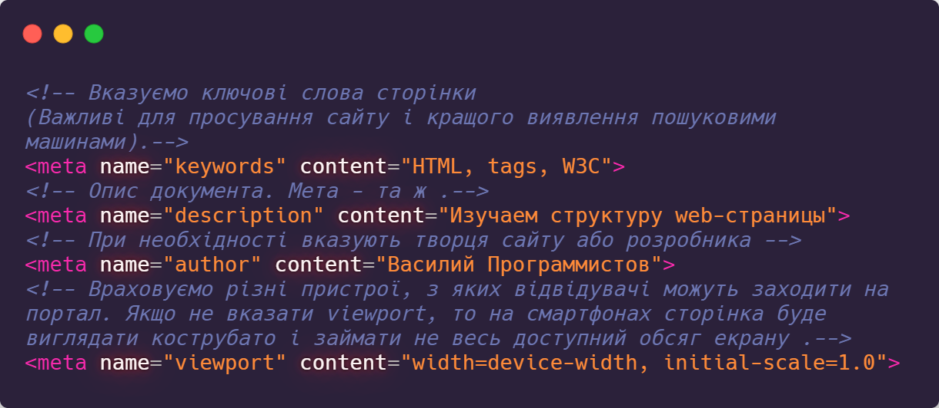

**Open Graph протокол**.

**Соціальні мережі** - невід’ємна частина нинішнього Інтернету. Якщо їх ігнорувати, то бізнес втрачає значну аудиторію.

Технологія Open Graph дозволяє впроваджувати вміст сторінки в стрічку соціальних мереж. Спочатку розроблена Facebook, але зараз підтримується і активно використовується і іншими соцмережами.

Вебмайстри застосовують даний протокол для публікації анонсів матеріалів сайтів. Він дозволяє коректно відображати вміст новини в рамках конкретного ресурсу. Для цього використовується тег <meta>. Розглянемо приклад для більш наочної демонстрації можливостей:

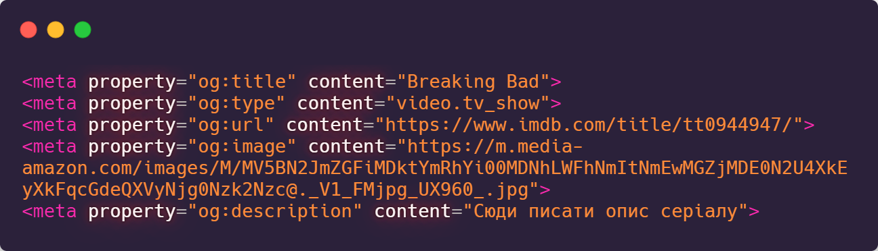

Тут ми вказали назву серіалу, тип, посилання на нього, адреса постера і опис. Даний контент можна без проблем розмістити в соціальній мережі, і він відобразиться так, як ми задумували. Ознайомитися докладніше з роботою протоколу Open Graph можна на офіційному сайті - <https://ogp.me/>.

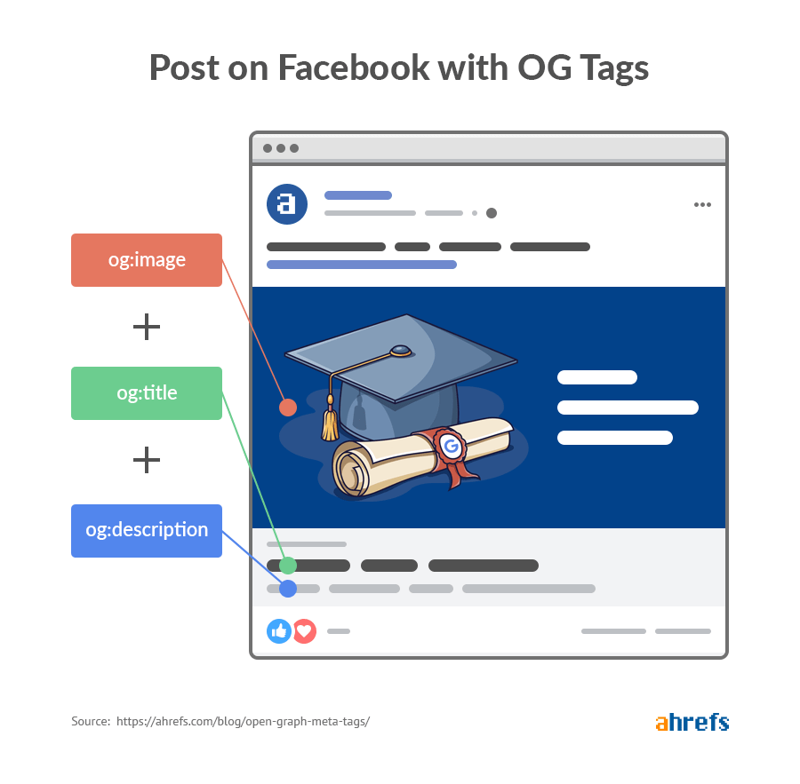

Список HTML елементів: <https://developer.mozilla.org/ru/docs/Web/HTML/Element>

**Плейліст із відео про семантично валідний код HTML5:**

<https://youtube.com/playlist?list=PLWjCJDeWfDdcpKELIHijtJzWsPC9dZ6Mg> **!!!!!**

**Helpers for good semantic**:

* <https://learn-the-web.algonquindesign.ca/topics/html-semantics/>
* <https://learn-the-web.algonquindesign.ca/topics/html-semantics-cheat-sheet/>
* <https://learn-the-web.algonquindesign.ca/topics/html-semantics-checklist/> - чек ліст
* <https://github.com/acgd-learn-the-web/marking-up-a-webpage-code/blob/gh-pages/recipes/chocolate-chip-cookies.html> - **приклад**
* <https://ru.hexlet.io/courses/layout-designer-basics/lessons/semantic-html/theory_unit>
* <https://html.spec.whatwg.org/multipage/sections.html> - приклади

**Завдання**

1. Вибрати варіант теми по списку за своїм варіантом. Розкрити тему використовуючи всі можливості HTML 5, 5.1, 5.2, 5.3;
2. В елементі head використати (всі дані заповнити адекватно):
   1. title
   2. <link rel="shortcut icon"> - задати іконку, meta теги
   3. meta теги із значенням атрибута name = description, author, viewport.
   4. meta теги із property = og:title, og:type, og:url, og:image, og:description.
3. Використати наступні теги: hx, hr, p, br, pre, i, em, b, strong, small, del, ins, sub, sup, q, blockquote, abbr, address, cite, dfn, div, span;
4. Використати **списки** всіх типів, вкладені списки, гіперпосилання та його атрибут target і title, зображення, ілюстрації та підписи (figure, figcaption) та picture.
5. Використати семантичні теги: <article>, <aside>, <details>, <figcaption>, <figure>, <footer>, <header>, <main>, <nav>, <section>, <time>.
6. В пунктах 3-5 – потрібно **вірно** використати максимально можливу кількість елементів.
7. Для елемента <a> використати: mailto:, tel:, #, https: .
8. **Неможна використовувати css, js**.
9. **Головне завдання** – семантично вірна сторінка!
10. Сформувати папку: картинки «images» або «img», html файл index.html
11. Проект закинути в класрум.
12. Оформити звіт (додаток 2).

**Теми до завдань в додатку 1. Оформлення звіту в додатку 2**

**Додаток 1**

|  |  |
| --- | --- |
| **Варіант** | **Тема** |
| 1 | Україна |
| 2 | Франція |
| 3 | Іспанія |
| 4 | Швеція |
| 5 | Норвегія |
| 6 | Німеччина |
| 7 | Фінляндія |
| 8 | Польща |
| 9 | Італія |
| 10 | Велика Британія |
| 11 | Румунія |
| 12 | Греція |
| 13 | Болгарія |
| 14 | Ісландія |
| 15 | Угорщина |
| 16 | Португалія |
| 17 | Австрія |
| 18 | Чехія |
| 19 | Хорватія |
| 20 | Ірландія |
| 21 | Литва |
| 22 | Латвія |
| 23 | Словаччина |
| 24 | Китай |
| 25 | Естонія |
| 26 | Данія |
| 27 | Нідерланди |
| 28 | Швейцарія |
| 30 | Бельгія |
| 31 | Словенія |
| 32 | Люксембург |
| 33 | США |
| 34 | Мальта |
| 35 | Ліхтенштейн |
| 36 | Андорра |
| 37 | Канада |
| 38 | Японія |
| 39 | Мексика |
| 40 | Індія |

**Додаток 2**

**МІНІСТЕРСТВО ОСВІТИ І НАУКИ УКРАЇНИ**

**ПРИРОДНИЧО-ГУМАНІТАРНИЙ ФАХОВИЙ КОЛЕДЖ ДВНЗ «УЖГОРОДСЬКИЙ НАЦІОНАЛЬНИЙ УНІВЕРСИТЕТ»**

**«WEB-дизайн»**

**Практична робота №?**

**Виконав(ла):**

**Шевченко І.І.**

**студент ?? курсу КН-??**

**Перевірив:**

**викл. Верещагін О.О.**

**УЖГОРОД – 202?**

**Тема:** ??

**Мета:** ??

**Варіант №?**

Тема по варіанту. Список завдань ТА/АБО завдання по варіанту (наприклад, для першої практичної написати вибрану тему із списку або тему дипломного проєкту)

**Хід роботи**

Скріни про виконану роботу і лістинг програми (якщо передбачено завданням).

**Висновки**